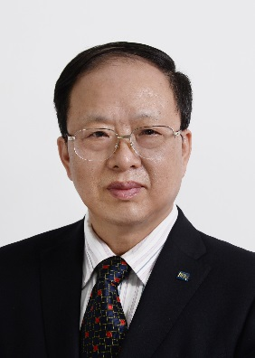
夏军，中国科学院院士，武汉大学教授、海绵城市研究中心主任、水安全研究院院长。1976年毕业于武汉水利电力学院,1981年获陆地水文学硕士学位，1985年获水文学及水资源博士学位。2000年入选中科院“百人计划”，曾任国家973项目首席科学家。2015年当选中国科学院院士。
主要从事水文水资源和水环境研究。在径流形成与转化的时变非线性理论与实践方面取得系统的研究成果。提出了水文非线性系统识别理论与方法，解决了如何求解降雨径流非线性响应关系的难题；发现了受控于土壤湿度、降雨强度和下垫面多要素组合的时变增益产流规律，揭示了径流形成与转化的水文非线性机理，明显提高了径流预测的精度；发展了时变增益水文模型及其与水环境、水生态过程耦合的水系统方法，在解决变化环境下径流模拟与调控的非线性、时空变异与不确定性研究方面，取得了重要突破，推动了水科学和水安全的基础研究。成果应用到我国东部季风区黄河、长江、淮河以及西北地区和中小河流与城市防洪减灾、水质-水量-水生态联合调度、应对气候变化的重大水利工程的水管理，产生了显著的社会经济效益。
已发表学术论文380多篇，其中SCI收录论文138篇，EI收录论文157篇;出版专著12部。2009年当选为国际水资源协会（IWRA）主席。现任国际水文科学协会（IAHS）发展中国家专门委员会主席、中国自然资源学会副理事长、国际大地测量及地球物理联合会（IUGG）中国国家委员会副主席等职。2004年获湖北省自然科学一等奖，2017年获国家自然科学二等奖。在国际上，2011年获“国际水资源管理杰出贡献奖”；2014年获国际水文科学协会(IAHS)、联合国教科文组织(UNESCO)以及世界气象组织(WMO) 联合颁发的国际水文科学领域的最高奖“国际水文科学奖（IHP-Volker Medal）”，被评价为“在水文科学做出了杰出的贡献，并且应用他的研究和水文学知识，使得社会受益”。

